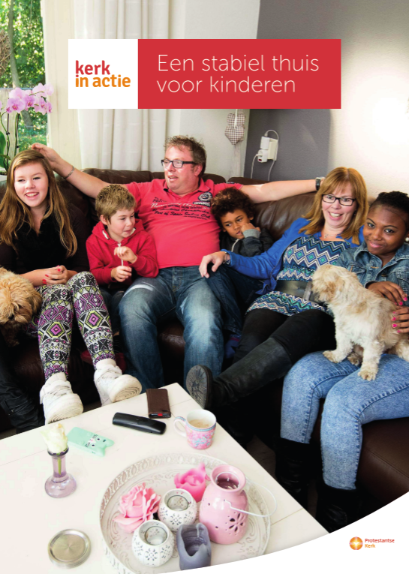
Collecteafkondiging en kerkbladbericht project ´Een stabiel thuis voor kinderen in Nederland´

Afkondiging
Een stabiel thuis voor kinderen in Nederland
In Nederland zijn ongeveer 45.000 kinderen uit huis geplaatst. In jeugddorp De Glind is er plaats voor ongeveer 120 van hen. De Glind is een plek waar getraumatiseerde en kwetsbare kinderen en jongeren kunnen wonen en werken aan hun toekomst. Door allerlei problemen kunnen ze niet meer thuis wonen, bijvoorbeeld vanwege mishandeling, verwaarlozing of verslavingsproblemen van de ouders, maar ook om ernstige lichamelijke en/of verstandelijke beperkingen of gedragsproblemen van de kinderen zelf. Ze worden opgevangen in gezinshuizen. De Rudolphstichting, eigenaar van De Glind, gelooft sterk in de helende kracht van het gewone gezinsleven. Opname van een kind in een gezin en in een gemeenschap vormen daarom het uitgangspunt van dit vernieuwende jeugdhulpproject. Kinderen krijgen hier de kans die ze verdienen. Een gezinshuis wordt gerund door ouders die er vierentwintig uur per dag en zeven dagen per week zijn. Het biedt kinderen structuur, continuïteit in zorg en veiligheid binnen de omgeving van een bestaand gezin. Met de opbrengst van deze collecte wil Kerk in Actie kinderen in Nederland licht op hun pad bieden richting een goede toekomst. Ook worden andere Kinderen in de knelprojecten gesteund. Helpt u mee?

Kerkbladbericht
Een stabiel thuis voor kinderen in Nederland
In Nederland zijn ongeveer 45.000 kinderen uit huis geplaatst. In jeugddorp De Glind wonen 120 getraumatiseerde en kwetsbare kinderen en jongeren die door allerlei problemen niet meer thuis kunnen wonen. Ze worden opgevangen in gezinshuizen, die gerund worden door ouders die er vierentwintig uur per dag en zeven dagen per week zijn. Het biedt kinderen structuur, continuïteit in zorg en veiligheid binnen de omgeving van een bestaand gezin. De Rudolphstichting, eigenaar van De Glind, gelooft sterk in de helende kracht van het gewone gezinsleven. Met de opbrengst van deze collecte wil Kerk in Actie kinderen in Nederland licht op hun pad bieden richting een goede toekomst. Ook worden andere Kinderen in de knelprojecten gesteund. Helpt u mee? Meer informatie op kerkinactie.nl/deglind.

Met de opbrengst van deze collecte wil Kerk in Actie kinderen in Nederland een sprankje licht geven. Ook worden anderen Kinderen in de knel-projecten gesteund. Geeft u ook? Dit kan ook op NL 89 ABNA 0457 457 457 t.n.v. Kerk in Actie o.v.v. De Glind.
Helpt u mee om deze collecte tot een succes te maken?
Hartelijk dank!

